Presseinformation
»Lieblingsplätze Engadin« von Daniel Badraun und Rolf Canal
Meßkirch, Februar 2021

Hochgefühl im Hochtal
Überarbeitete Neuausgabe des Reiseführers zum Engadin von Daniel Badraun und Rolf Canal
Drei Dinge sind prägend für die Region Engadin im Süden der Schweiz: der Inn, das Rätoromanische sowie der Tourismus. An den Wasserscheiden zwischen Nordsee, Adria und dem Schwarzen Meer gelegen, ist sie mit einem milden Klima und viel Sonnenschein gesegnet. Damit bildet die Region ein attraktives Urlaubsziel sowohl für sportbegeisterte und naturverbundene Touristen, als auch für die Menschen, die gerne in den Jetset von St. Moritz eintauchen. Schon allein die wenig bekannte Rätoromanische Sprache und die romanische Kultur sind eine Reise ins Engadin wert. Daniel Badraun, ein echter Engadiner, zeigt in seinem Reiseführer »Lieblingsplätze Engadin«, was in dieser spannenden Region alles steckt. Die komplett überarbeitete Neuausgabe überzeugt dabei mit persönlichen Anekdoten des Autors sowie atmosphärischen Bildern des Fotografen Rolf Canal.

Zum Buch
Wo kann man in den Alpen beim Eispolo zuschauen? Wo fand Friedrich Nietzsche Inspiration für »Also sprach Zarathustra«? Und wo sind idealer Surfwind und Biketrails für jeden Geschmack garantiert? Natürlich im Engadin! An ihren Lieblingsplätzen lüften Daniel Badraun und Rolf Canal so manche Rätsel der Region, verraten Geheimtipps und zeichnen dabei ein liebevolles Porträt von Land und Leuten. In dem malerischen Hochtal spielen neben den Bergen die Pässe eine zentrale Rolle, sind sie doch Lebensadern und zugleich Verbindung zum Rest der Welt.

Die Autoren
Daniel Badraun, geboren 1960 in Samedan, wuchs im Engadin auf. Heute arbeitet er als Kleinklassenlehrer in Diessenhofen und schreibt Krimis und Kinderbücher. In seiner Freizeit ist er oft in seiner alten Heimat mit dem Bike oder den Wanderschuhen unterwegs.

Rolf Canal, Jahrgang 1959, ist in Samedan aufgewachsen. Nach seiner Ausbildung zum Fotografen in Kreuzlingen und einem Aufenthalt in Zürich zog es ihn zurück ins Engadin. Neben Landschaftsaufnahmen für Postkarten, Kalender und Bücher erstellt er Reportagen aller Art.

Lieblingsplätze Engadin
Daniel Badraun und Rolf Canal
192 Seiten
EUR 17,00 [D] / CHF 24,50 [CH]
ISBN 978-3-8392-2616-2
Erscheinungstermin: 10. Februar 2021
Kontaktadresse:

Gmeiner-Verlag GmbH
Petra Asprion
Im Ehnried 5
88605 Meßkirch
Telefon: 07575/2095-153
Fax: 07575/2095-29
petra.asprion@gmeiner-verlag.de
www.gmeiner-verlag.de

Cover und Autorenfotos zum Download

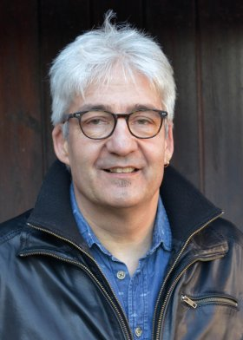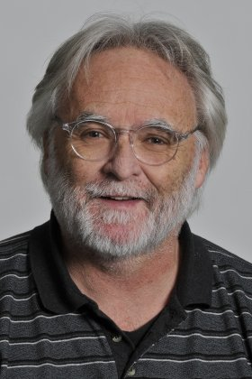
© Markus Sidler © privat

Anforderung von Rezensionsexemplaren:
- Daniel Badraun und Rolf Canal »Lieblingsplätze Engadin«, ISBN 978-3-8392-2616-2

Absender:

^{Redaktion}

^{Ansprechpartner}

^{Straße}

^{Land-PLZ Ort}

^{Telefon / Telefax}

^{E-Mail}

